

Manual GenApp per desenvolupadors
Guia per desenvolupadors de GenApp

 |  | 
Informació general del document.

Descripció.
Títol: | Guia per desenvolupadors de GenApp
Estat: | Esborrany
Versió: | 1.0.2
Autor/s: | Pau Trias Segura
Creat: | 27/12/2021
Modificat | 04/04/2022
Fitxer: | manual_genapp_per_desenvolupadors.odt
Històric de modificacions.
Comentari: |  | Autor/s: | Data:
Adaptació de manual a la plantilla i ampliar informació |  | P. Trias | 04/04/2022
Modificació de l’estructura del manual |  | P. Trias | 26/04/2022
Font documental.

Index de Contingut
1.- Introducció 4
2.- CAPA WEB (BACK) 5
2.1.- Filosofia MVC 5
2.2.- Model 5
2.2.1.- Form i FilterForm 5
2.2.2.- Fields 5
2.3.- Vista 6
2.3.1.- Moduls .jsp 7
2.3.2.- Layouts 7
2.4.- Controlador 8
2.4.1.- getInstanciaGenericaFilterForm() 10
2.4.2.- getInstanciaGenericaForm() 10
2.4.3.- addHiddenField() 11
2.4.4.- setOrderBy() setOrderAsc() 11
2.4.5.- isNou 11
2.4.6.- readOnly() 12
2.4.7.- __isView 12
2.5.- Avançat 12
2.5.1.- getReferenceList() 12
2.5.2.- Seccions 13
2.5.3.- Exportació de dades 14
2.5.4.- Afegir ajudes a un camp 14
2.5.5.- PreValidate(), validate(), i postValidate() 15
2.5.6.- Per afegir botons addicionals 15
2.5.7.- Per afegir columnes als llistats 16
2.5.8.- Per afegir codi adicional 18
2.5.9.- Selecció multiple 19
2.5.10.- isActive 19
2.5.11.- Sobreescriure mètodes de BD 19
2.5.12.- Missatges 20
3.- CAPA EJB 21
3.1.- Introducció 21
3.2.- EJB Generat (Interfície - Implementació) 21
3.3.- LogicEjb i LogicService 22
3.3.1.- Modificar mètodes de base de dades (create) 23
3.3.2.- Afegir funcionalitats (deleteFull) 24
4.- Traduccions 27
5.- Annex 1: Classe abstracta per mètodes comuns 28

Introducció

Aquest manual per a desenvolupadors tracta sobre les distintes funcionalitats que es poden realitzar amb el codi generat amb GenApp.

Explica com funciona aquest codi, perquè s’hauria de modificar, les distintes coses a tenir en compte, i que s’ha de fer per modificar-lo.

Els temes que es tractaran son:

- Capa WEB (Back)
  - Filosofia MVC
  - Model (Form i FilterForm → Model de dades i com mostrar-les)
  - Vista (ApacheTiles)
  - Controlador (SpringMVC)
  - Funcionalitats avançades

- Capa EJB

- Traduccions

- Annex 1: Per utilitzar classes abstractes

CAPA WEB (BACK)

Filosofia MVC
GenApp funciona seguint l’esquema MVC, Model-Vista-Controlador.

Per explicar millor cada una d’aquestes capes, ens basarem en l’exemple d’afegir una nova funcionalitat a un dels menús.

També pot ajudar la visualització del següent vídeo de otae.fundaciobit.org, on s’afegeix una funcionalitat a un menú:
https://otae.fundaciobit.org/downloadsldap/genapp/ControllerGenApp.mp4

Model

Form i FilterForm
El Form i el FilterForm son objectes generats per GenApp que fan referencia directa al formulari i al llistat de cada objecte.

L’objecte InstanciaGenericaForm és l’objecte java del formulari. Un dels atributs d’aquest objecte és la InstnciaGenerica a la que fa referencia.

Conté la informació que es mostra (dades), i la informació de com s’ha de mostrar (títols, filtres, columnes, botons, etc).

La classe FilterForm fa referencia al llistats. Conté informació general de totes les files, i per cada fila. L’objecte InstnciaGenericaFilterForm, serveix per a qualsevol llistat d’InstanciaGenerica.

Fields
Es una classe que fa referencia als camps d’un objecte (per exemple InstanciaGenericaFields.java), serveix per obtenir els diferents noms que te la taula de Base de Dades
S’empra Hibernate per obtenir-los, no empra sql, empra hql, que hibernate s’encarrega de passar-hp a sql de oracle o de postgress.

La classe Fields te informació de sa taula i dels camps, i s’empra principalment per fer operacions de consulta

Vista
La vista es el contingut html que arriba al navegador. GenApp empra ApacheTiles, i està organitzat per els següents mòduls: peu, cap, menu_i_contingut, menú, contingut.

Tiles ens permet funcionar com si simulàssim herències, i ens serveix per reutilitzar formularis i llistats dels diferents elements creats per GenApp.

Les vistes ja estan definides, lo únic que s’hauria de fer es indicar quina es la vista que s’ha mostrar.

El menú depèn directament del rol de l’usuari (admin, user, comon, public), que depenent de quin sigui es mostrarà un menú o un altre, apart de posar la pipella. El contingut depèn directament del que es vulgui mostrar, hi ha dues alternatives, llistat (getTileList) o formulari (getTileForm).

Al fitxer tiles.xml estan totes les definicions necessàries per generar la vista. Quan des del controlador s’indica quin es el nom de la vista que s’ha de mostrar, el que fa tiles es construir la vista omplint cada un dels mòduls comentats abans amb els fitxers .jsp generats que indica cada tile.

Per omplir-los tots, tiles va mirant de qui extén cada definició, i va omplint els valors a mesura que els troba, seguint la plantilla definida al base.definition, que sol ser el fitxer layout.jsp:

<definition name="base.definition" template="/WEB-INF/jsp/layout/layout.jsp" preparer="org.fundaciobit.instanciagenerica.back.preparer.BasePreparer">
<put-attribute name="cap" value="base.cap" />
<put-attribute name="menu_i_contingut" value="base.menu_i_contingut" />
<put-attribute name="menu" value="base.menu" />
<put-attribute name="contingut" value="base.contingut" />
<put-attribute name="peu" value="base.peu" />
</definition>

<!-- =========== ADMIN ================== -->

<definition name="admin" extends="base.definition">
<put-attribute name="menu" value="/WEB-INF/jsp/moduls/menu_admin.jsp" />
<put-attribute name="pipella" value="admin" />
</definition>
<definition name="instanciaGenericaListAdmin" extends="admin">
<put-attribute name="contingut" value="/WEB-INF/jsp/webdb/instanciaGenericaList.jsp" />
</definition>

<definition name="instanciaGenericaFormAdmin" extends="admin">
<put-attribute name="contingut" value="/WEB-INF/jsp/webdb/instanciaGenericaForm.jsp" />
</definition>

Moduls .jsp
A la carpeta moduls (/WEB-INF/jsp/moduls), trobam totes les plantilles i fitxers generats per construir la vista. Dins aquesta carpeta trobam diferents tipus de fitxers:
- Fitxers fixes: son sempre els mateixos a totes les pàgines
  - cap.jsp
  - peu.jsp
  - menu_i_contingut.jsp
- Fitxers per cada rol
  - menu_inici.jsp (inclou public i comon)
  - menu_user.jsp
  - menu_admin.jsp
- import.jsp
- include.jsp

Tots aquests fitxers, encara que son generats, es poden modificar. Per exemple, si volem afegir una nova funcionalitat a un rol concret, es pot anar al menú d’aquest rol i afegir una altra opció del menú, indicant la ruta del controlador on ha d’anar.

Layouts
A la carpeta de layouts, hi ha dos fitxers que serveixen com a plantilles, amb l’estructura que tenen totes les planes, i que després depenent del tile que s’agafi, mostrarà un contingut o un altre.

Son dos fitxers .jsp amb la distribució dels diferents elements que s’inclouen. Les diferents etiquetes tenen un name que servirà com identificador a l’hora de generar cada pàgina, basant-se en el fitxer tiles.xml.

Aquests dos fitxers son layout.jsp i onlycontent.jsp. Al fitxer tiles.xml, a l’etiqueta base.definition, es posa al paràmetre template la plantilla que es vol seguir. Generalment, les pàgines segueixen la estructura de layout.jsp, que es la següent:

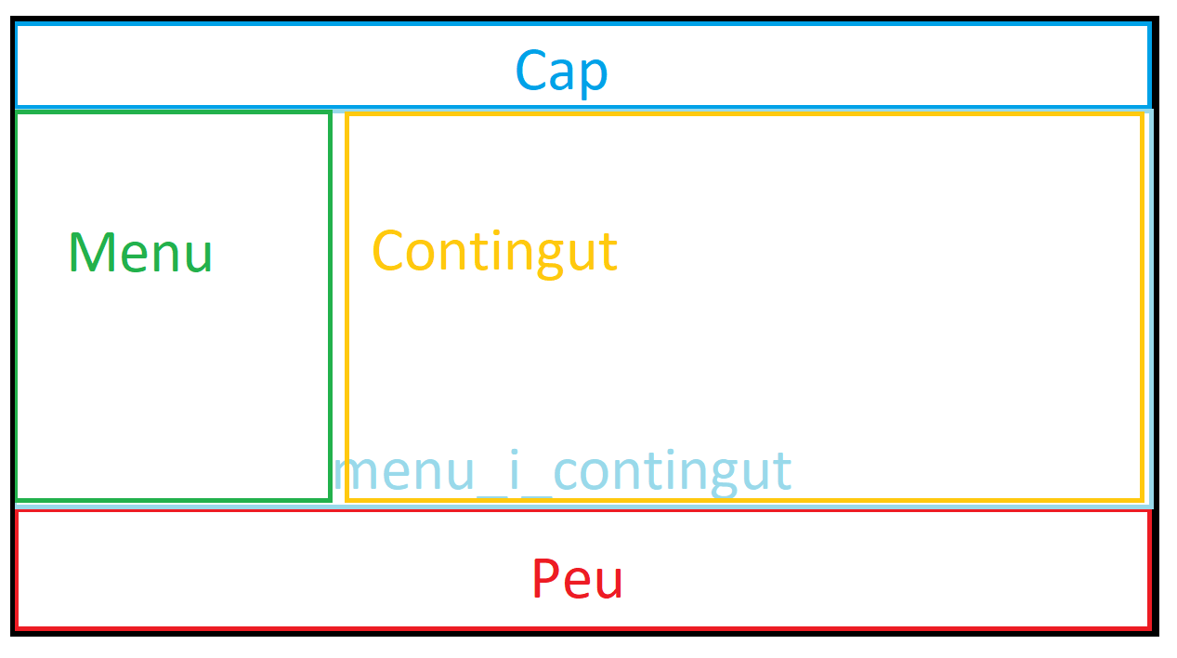

Controlador
GenApp genera per defecte un controlador per cada taula de la base de dades, amb una gran quantitat de mètodes que es poden adaptar a les necessitats de cada rol. Així, si volem afegir funcionalitats, modificar les existents, o adaptar-les segons el rol, hem de poder sobreescriure aquests mètodes a un altre controlador que sigui hereu d’aquest controlador de la taula.

Per exemple: Per la taula InstanciaGenerica hi ha un controlador que ha generat GenApp (InstanciaGenericaController), amb uns de mètodes i funcionalitats, però volem que quan es tracti d’un usuari ADMIN_USER pugui fer més coses que un ROLE_USER. Crearem dos controladors, InstanciaGenericaAdminController.java i InstanciaGenericaUserController.java, o si volguéssim fer alguna cosa a la part publica, faríem un controlador InstanciaGenericaPublicController.

Tots aquests controladors s'hereten (extens) de InstanciaGenericaController, pel que tendran els mateixos mètodes, però cada un podrà ser adaptat a les necessitats de cada rol, sobreescrivint (@Override) el mètode al controlador corresponent.

Per crear un controlador nou, es comença creant una classe java amb la següent estructura:

@Controller
@RequestMapping(value = "/public/alumne")
@SessionAttributes(types = { AlumneForm.class, AlumneFilterForm.class })
public class AlumnePublicController extends AlumneController {

}

  - Indicam que es un controlador amb @Controller
  - Indicam la seva ruta amb @RequestMapping
    - /public → per tothom
    - /common → per tots els autenticats
    - /user → per ROLE_USER
    - /admin → per ROLE_ADMIN
  - Li passam el model amb @SessionAttributes
  - Indicam de quina classe s’hereta, el controlador pare

Quan tenim el controlador creat, hem de sobreescriure els següents mètodes per obtenir el llistat o el formulari de l’objecte en questió (InstanciaGenerica)

getTileForm() → Formulari
getTileList() → Llistat
getSessionAttributeFilterForm() → Nom variable sessió on es guarda el llistat

Aquests han de retornar un String amb el nom de la definició de la vista per el sistema de tiles, s’ha d’indicar el que volen obtenir (llistat o formulari), i el rol del controlador concret.

Aquests Strings, son els que aniran al fitxer tiles.xml a cercar quina es la vista que s’ha de mostrar per pantalla.

@Override
public String getTileForm() {
return "instanciaGenericaFormAdmin";
}

@Override
public String getTileList() {
return "instanciaGenericaListAdmin";
}

@Override
public String getSessionAttributeFilterForm() {
return "InstanciaGenericaAdmin_FilterForm";
}

Existeixen també dues funcions que ens ajuden a modificar tant el llistat com el formulari, cada un amb les seves particularitats: getInstanciaGenericaFilterForm i getInstanciaGenericaForm.

Cada un d’aquests està definit al controlador del pare, i per poder modificar-ho l’hem de sobreescriure (@Override).

getInstanciaGenericaFilterForm()
Aquest mètode serveix per modificar el llistat (FilterForm). Els parametres d’aquest son:
- Integer pagina
- ModelAndView mav
- HttpServletRequest request

pagina ens indica el numero de pàgina del llistat d’elements, depèn del numero d’elements que es visualitzen, si es mostren 10 per pàgina, el 6 està a la pàgina 1, i el 23 a la pàgina 3.

L’objecte ModelAndView ens aporta informació sobre com s’ha de mostrar aquest llistat, i la variable request ens serveix per obtenir informació del request

Primer, amb aquest paràmetres, s’ha de crear l’objecte InstanciaGenericaFilterForm, i s’ha d’inicialitzar amb el constructor del pare.

InstanciaGenericaFilterForm instanciaGenericaFilterForm;

instanciaGenericaFilterForm = super.getInstanciaGenericaFilterForm(pagina, mav, request);

Després, es poden utilitzar diferents funcions per modificar la vista. Més endavant veurem aquestes funcions. N’hi ha de bàsiques i de mes complexes

getInstanciaGenericaForm()
Aquest mètode modifica el formulari d’un element, ja sigui d’alta, de vista, o de modificació. Els paràmetres que necessita son:

- InstanciaGenericaJPA _jpa
- Boolean __isView
- HttpServletRequest request
- ModelAndView mav

El ModelAndView i el request serveixen per el mateix que al FilterForm.

Aquest _jpa és l’objecte al que s’està fent referencia. Si és un formulari d’alta està buit i l’anam omplint, si és de vista o edició, ja te valor, i és allò que es mostra.

La variable __isView serveix per diferenciar entre un formulari d’inserció de dades, i un formulari de vista/edició.

Igual que al FilterForm, s’ha de crear l’objecte i instanciar-ho amb el constructor del pare (super), i després podem cridar els diferents mètodes per modificar la vista.

InstanciaGenericaForm instanciaGenericaForm;
instanciaGenericaForm = super.getInstanciaGenericaForm(_jpa, __isView, request, mav);

Ara s’explicaran aquests mètodes.

addHiddenField()
Serveix per ocultar un camp, ja sigui al formulari o al llistat:

instanciaGenericaFilterForm.addHiddenField(NUMREGISTRE);
instanciaGenericaForm.addHiddenField(NUMREGISTRE);

Al formulari elimina una fila, i al llistat elimina una columna.

setOrderBy() setOrderAsc()
Serveix per indicar la columna sobre la qual es regeix l’ordre en que es mostren els registres del llistat:

instanciaGenericaFilterForm.setOrderBy(InstanciaGenericaFields.DATACREACIO.javaName);
instanciaGenericaFilterForm.setOrderAsc(false);

isNou
Es una variable booleana que indica diferents coses depenent de si es tracta d’un objecte Form o FilterForm.

Al Form, indica si l’element del formulari és un nou element, que s’afegira a la BD.

Al FilterForm (llistat), indica si és el primer pic que es mostra la llista, per configurar-la. D’aquesta manera només es fa un pic. Serveix com a init();

readOnly()
Serveix per indicar que un camp és de tipus ReadOnly, que no es pot modificar:

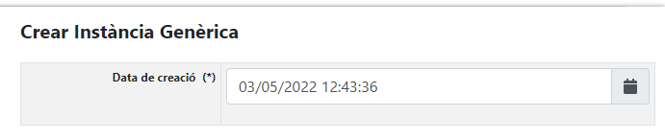
instanciaGenericaForm.addReadOnlyField(DATACREACIO);

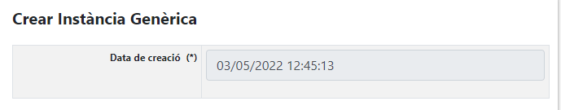

Només es pot utilitzar al Form.

__isView
Paràmetre que serveix per indicar si es tracta de la vista o el formulari
Boolean per saber si és la vista d’un element.

Quan es mostra el formulari, pot ser que sigui per afegir un element, o per mostrar-lo (o editar-lo), per això aquesta variable.

Avançat

getReferenceList()
Hi ha camps de tipus combobox que tenen uns valors definits a genapp, però per modificar el text que apareix, es poden emprar els mètodes getReferenceListFor().

Bàsicament serveix per indicar quin text ha s’ha de mostrar a la web per a cada valor, en un cas de persona física o jurídica, la variable serà booleana i tendra dos valors (true i false), però l’usuari haurà de veure «penosa jurídica o persona física»:

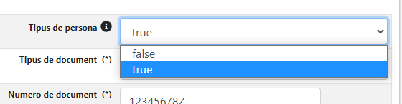

@Override
public List<StringKeyValue> getReferenceListForSolicitantPersonaFisica(HttpServletRequest request, ModelAndView mav, Where where) throws I18NException {
List<StringKeyValue> __tmp = new java.util.ArrayList<StringKeyValue>();
__tmp.add(new StringKeyValue("true", "Persona física"));
__tmp.add(new StringKeyValue("false","Persona jurídica"));

return __tmp;
}

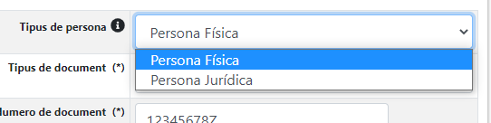

Seccions
Serveix per distribuir els diferents camps del formulari (Form) en diferents seccions. Primer es crea una secció amb l'identificador de la secció, el codi de traducció, i els Fields que formen part de la secció. Després s’afegeix la secció al Form.

final Section contacte = new Section("contacte", "seccio.contacte", SOLICITANTTELEFON, SOLICITANTEMAIL, SOLICITANTDIRECCIO);

instanciaGenericaForm.addSection(contacte);

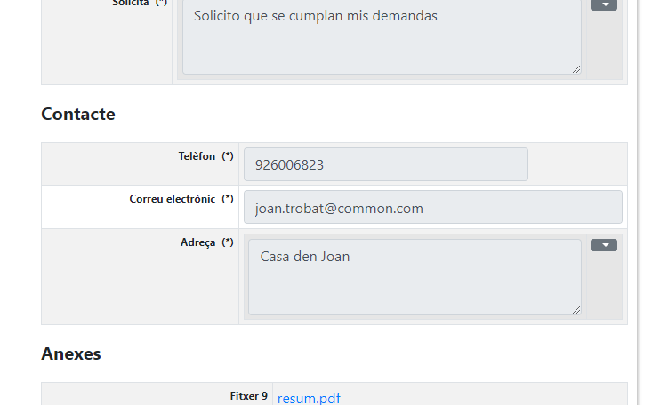

Exportació de dades
Per a que apareguin els botons per exportar la llista en els diferents formats:


instanciaGenericaFilterForm.setVisibleExportList(true);

Afegir ajudes a un camp
Per afegir indicacions als distitns camps d’un formulari:

instanciaGenericaForm.addHelpToField(SOLICITANTPERSONAFISICA, I18NUtils.tradueix("solicitantpersonafisica.ajuda"));

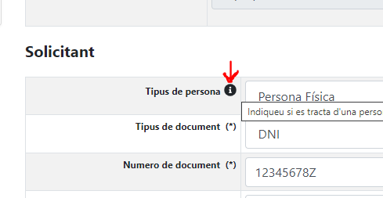
Es necessita un Field i un String. A l’apartat de traduccions s’explica que fa la funció tradueix de I18NUtils, però, retorna la cadena de text que apareix com ajuda.

PreValidate(), validate(), i postValidate()
PRE-validació (ajuda l’usuari) i POST-validació (validacions addicionals)

Per afegir botons addicionals
Hi ha tres formes d’afegir botons adicionals:
- Al formulari (addAdditionalButton)
- A tots els registres (addAdditionalButtonForEachItem)
- A alguns registres (addAdditionalButtonByPK)

L’estructura és sempre la mateixa:

//new AdditionalButton("class de l’icone de fontawesome5", "codi de traducció del botó" , "funció a executar, o controlador a on anar", "class de bootstrap 4 (color)"));

instanciaGenericaFilterForm.addAdditionalButton( new AdditionalButton("fas fa-star", "mostrarinstancies", "javascript:ferSubmit()", "btn-primary"));

instanciaGenericaFilterForm.addAdditionalButtonForEachItem(new AdditionalButton("fas fa-file", detallsregistre", getContextWeb() + "/veureDetallsRegistre/{0}/1", "btn-info"));

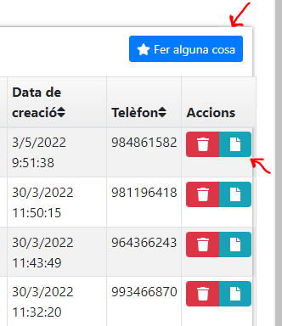

Per afegir columnes als llistats
Es poden afegir columnes al llistat, aquestes s’hauran de posar al principi o al final de la taula. Utilitzen valor numèric per indicar la seva posició. Negatiu per al començament de la taula, positiu per al final. El valor indica quina columna va primer (la -3 va abans de la -1, i la 4 va després de la 2)

Hi ha dos tipus de columnes addicionals:
- Referencia a base de dades
- Calculada/Computada (amb postListt)

Referencia a base de dades (telèfon):
public static final int NOU_TELEFON_COLUMN = 1;

// Telefon columna final
AdditionalField<Long, String> adfield5 = new AdditionalField<Long, String>();
adfield5.setPosition(NOU_TELEFON_COLUMN);
adfield5.setValueField(InstanciaGenericaFields.SOLICITANTTELEFON);
adfield5.setEscapeXml(true); // Convertira caracter XML en texto, si fuera false, el tractaria com XML

adfield5.setCodeName(InstanciaGenericaFields.SOLICITANTTELEFON.fullName);
adfield5.setOrderBy(InstanciaGenericaFields.SOLICITANTTELEFON);

instanciaGenericaFilterForm.addAdditionalField(adfield5);

Columna calculada (‘nom’ : ‘correu’):
public static final int CALCULAT_COLUMN = -1;

AdditionalField<Long, String> adfield4 = new AdditionalField<Long, String>();
adfield4.setCodeName("calculat");
adfield4.setPosition(CALCULAT_COLUMN);

// Els valors s'ompliran al mètode postList()
adfield4.setValueMap(new HashMap<Long, String>());
instanciaGenericaFilterForm.addAdditionalField(adfield4);

@Override
public void postList(HttpServletRequest request, ModelAndView mav, InstanciaGenericaFilterForm filterForm, List<InstanciaGenerica> list) throws I18NException {

Map<Long, String> map;
map = (Map<Long, String>) filterForm.getAdditionalField(CALCULAT_COLUMN).getValueMap();
map.clear();

long key;
String value;
for (InstanciaGenerica ig : list) {
key = ig.getInstanciaGenericaID();
value = ig.getSolicitantNom() + " : " + ig.getSolicitantEmail();
map.put(key, value);
}
}

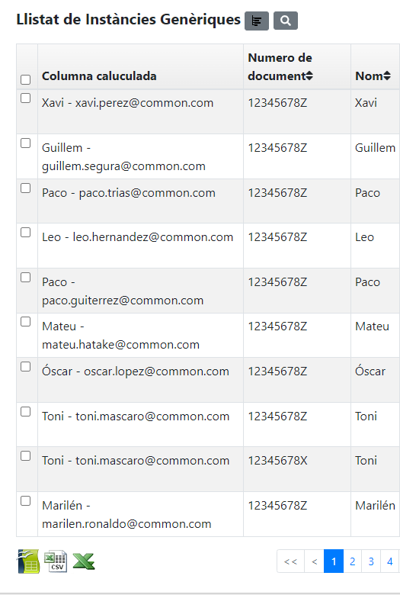

Per afegir codi adicional

instanciaGenericaFilterForm.setAttachedAdditionalJspCode(true);

Per passar paràmetres:

mav.addObject(“myVar”, value); → Para añadir objetos a session y usarlos en el JSP

mav.addObject("uuid", ig.getUuid());

El .jsp on es fa el codi addicional:

src/main/webapp/WEB-INF/jsp/webdbmodificable/instanciaGenericaFormModificable.jsp

Selecció multiple
Activam JSP modificable
Afegim un botó per fer l’acció (parametres explicats al codi)
Cream la funció JS amb el nom indicat
Definim la funció Java que s’executará
La implementam amb @RequestMapping
getSelectedItems()
seleccionats[i]

isActive
Al controlador principal hi ha una serie de mètodes que serveixen per controlar l’accés. Aquests mètodes, booleans, es poden sobreescriure per indicar si un rol concret per realitzar una acció concreta, aquests son:

- isActiveList()
  - true: Pot veure el llistat d’elements

- isActiveFormNew()
  - true: Pot crear elements

- isActiveFormEdit()
  - true: Pot editar d’elements

- isActiveDelete()
  - true: Pot eliminar elements

- isActiveFormView()
  - true: Pot veure un element

@Override
public boolean isActiveList() {
return false;
}

@Override
public boolean isActiveFormView() {
return true;
}

Posara captures de quan va ok i quan va malament

Sobreescriure mètodes de BD
Els mètodes de base de dades es fan a la capa de EJB, per poder cridar-les des del controlador (que faci insert quan es pitja un botó), fan falta dues coses, un objecte EJB, i el mètode on es crida el mètode d’aquest EJB.

Si volem cridar un mètode modificat, o un de lògica adicional (definit al package LOGIC de la capa EJB), doncs hem de sobreescriure el mètode create definit per defecte al contrrolador per indicar-li que ha d’utilitzar l’EJB de lògic.

Per crear un EJB a un controlador és fa amb el següent codi:

@EJB(mappedName = org.fundaciobit.instanciagenerica.logic.InstanciaGenericaLogicService.JNDI_NAME)

protected org.fundaciobit.instanciagenerica.logic.InstanciaGenericaLogicService instanciaGenericaLogicEjb;

Després, sobreescrivim el mètode que ens interessa, en aquest cas el create, que rep per paràmetre l’objecte a inserir, i retorna també aquest objecte, que podria haver modificat qualque camp:

@Override
public InstanciaGenericaJPA create(HttpServletRequest request, InstanciaGenericaJPA instanciaGenerica) throws Exception, I18NException, I18NValidationException {

return (InstanciaGenericaJPA) instanciaGenericaLogicEjb.create(instanciaGenerica);
}

Missatges
Missatges al log del servidor:
log.info("Informació");
log.error("Error");

Missatges per a l’usuari:
HtmlUtils.saveMessageInfo(request, "MessageInfo: Benvingut a PortaFIB");
HtmlUtils.saveMessageError(request, "Error. Numero de registre no pot ser null.");

CAPA EJB

Introducció
La capa EJB està formada per dos directoris, EJB generat, on estan els fitxers que ens ajudaran a realitzar consultes a la base de dades, i la carpeta LOGIC, que utilitzarem per realitzar consultes avançades i lògica addicional, per això també es diu capa de lògica.

EJB Generat (Interfície - Implementació)

Per cada taula de base de dades, GenApp genera al directori EJB una interfície i una implementació bàsica per realitzar les consultes. La interfície es defineix als fitxers Service.java, i la implementació als fitxers EJB.

Per exemple, per la taula alumne, GenApp genera els fitxers AlumneService.java (interfície), i AlumneEJB.java (implementació).

AlumneService.java
@Local
public interface AlumneService extends AlumneIJPAManager,IAlumneManager {

public static final String JNDI_NAME = "java:app/demogenapp-ejb/AlumneEJB!org.fundaciobit.demogenapp.ejb.AlumneService";

public AlumneJPA findByPrimaryKey(Long _ID_);
}

AlumneEJB.java
@Stateless
public class AlumneEJB extends AlumneJPAManager implements AlumneService {

@Override
@RolesAllowed({Constants.ROLE_EJB_FULL_ACCESS, Constants.ROLE_EJB_BASIC_ACCESS})
public void delete(Alumne instance) {
super.delete(instance);
}

@Override
@RolesAllowed({Constants.ROLE_EJB_FULL_ACCESS, Constants.ROLE_EJB_BASIC_ACCESS})
public Alumne create(Alumne instance) throws I18NException {
return super.create(instance);
}
@Override
@RolesAllowed({Constants.ROLE_EJB_FULL_ACCESS, Constants.ROLE_EJB_BASIC_ACCESS})
public Alumne update(Alumne instance) throws I18NException {
return super.update(instance);
}

@Override
@RolesAllowed({Constants.ROLE_EJB_FULL_ACCESS, Constants.ROLE_EJB_BASIC_ACCESS})
public AlumneJPA findByPrimaryKey(Long _ID_) {
return (AlumneJPA)super.findByPrimaryKey(_ID_);
}
}

LogicEjb i LogicService
Moltes vegades, amb els mètodes per defecte que genera GenApp no ens bastara pel que necessitem, i GenApp també està preparat per que es pugin adaptar a cada necessitat.

A la carpeta de Logic podem afegir interfícies i implementacions personalitzades que heretin de les originals (les de la carpeta EJB), i sobreescrivint cada mètode per adaptar-ho a allò que ens interessi.

Entre els canvis que es poden fer, tenim la opció de modificar els mètodes primitius (create, update, delete, findById) per que facin alguna cosa més (veurem un exemple), o també es poden afegir funcionalitats noves i cridades a serveis Web (WebServices).

En primer lloc, cream al package logic la interfície i la implementació amb la paraula Logic al seu nom:
- AlumneLogicService.java
- AlumneLogicEJB.java

En aquest punt, és molt important anar alerta amb les herències, les clases Logic hereten de les originals:

AlumneLogicService extens de AlumneService, i AlumneLogicEJB extens de AlumneEJB.

A continuació, a la implementació hem d’afegir el JNDI_NAME de la seva classe pare amb la paraula logic canviada, al cas d’Alumne:

AlumneService.java
public static final String JNDI_NAME = "java:app/demogenapp-ejb/AlumneEJB!org.fundaciobit.demogenapp.ejb.AlumneService";
AlumneLogicService.java
public static final String JNDI_NAME = "java:app/demogenapp-ejb/AlumneLogicEJB!org.fundaciobit.demogenapp.logic.AlumneLogicService";

També aniran tots els prototipus dels mètodes que s'afegesquin. El prototipus es refereix a la línia que identifica tot el mètode, amb el tipus de mètode, el nom, els paràmetres, i els throws:

AlumneLogicService.java
public void deleteFull(Alumne alumne) throws I18NException;

Al fitxer LogicEJB anirà la nova implementació dels mètodes que volem modificar o afegir, i en tots dos casos, sempre posarem l’anotació @Override, ja que els mètodes que modificam ja estan implementats a la classe pare, i els que afegim, estan a la interfície.

També s’ha d’afegir al fitxer d’implementació la classe que implementa, de manera que la primera línia de classe quedi de la següent manera:

AlumneLogicEJB.java
public class AlumneLogicEJB extends AlumneEJB implements AlumneLogicService {

A partir d'aquí ja es poden afegir o modificar mètodes, veurem un exemple de cada:

Modificar mètodes de base de dades (create)
Si volem que quan s'afegesqui un element a una taula de base de dades, també es facin altres operacions, hem de modificar el mètode create que està definit a la classe pare.

Per això, copiarem el mètode de la classe pare, i el tornarem a definir, indicant amb l'anotació @Override que la nova implementació serà la que segueix.

També per defecte, a la classe pare s’indiquen els rols que poden realitzar les operacions, si volgessim que tots els usuaris les poguesin realitzar, modificariem la notacio @RolesAllowed per @PermitAll

S’ha de tenir en compta que a la nova implementació, s’ha de cridar al mètode original de la classe pare amb el mètode super. Així un exemple d’una nova implementació pot ser:

AlumneLogicEJB.java
@Override
@PermitAll
public Alumne create(Alumne instance) throws I18NException {

String uuid = java.util.UUID.randomUUID().toString();
instance.setUuid(uuid);

instance.setAlumneID(0);

instance = super.create(instance);

registrarAlumne(instance);

return instance;
}

L’anotació @PermitAll permet que qualsevol rol pugui executar aquest create.

Aquest exemple consisteix en afegir-li dues variables a l’objecte Alumne abans d’inserir-ho a la base de dades, i una vegada inserit, crida al mètode registrarAlumne. Finalment retorna l’Alumne creat.

Afegir funcionalitats (deleteFull)
Com s’ha comentat, també es poden afegir altres funcionalitats a la lògica de l’EJB, ens basarem en l’exemple del deleteFull:

A qualsevol aplicació, quan s'associa un fitxer a un altre objecte es fan tres accions. Al cas d’instanciaGenerica:
- Inserir el fitxer a la taula fitxer
- Inserir la instanciagenerica amb el camp idfitxer com a referenciant al idfitxer inserit
- Guarda el fitxer físic a la carpeta instanciagenerica-files (definida al fitxer de propietats).

Així, si volem esborrar una instanciagenerica, a més d'eliminar-la de la seva taula de base de dades, instanciagenerica, hem d’eliminar de la taula fitxer, i de la carpeta -files, tots els fitxers que pugui contenir la instancia.

Necessitarem una funcionalitat nova per esborrar una instanciagenerica, on una de les passes serà el delete normal. No basta amb modificar el mètode delete de instanciagenerica, perquè l’hem d’utilitzar.

Amb tot això, per afegir funcionalitats, hem de copiar el prototipus de la funció a la interfície, i hem de definir la funció a la implementació. Es podria fer d’aquesta manera:

InstanciaGenericaLogicService.java
public void deleteFull(InstanciaGenerica instanciaGenerica) throws I18NException;

InstanciaGenericaLogicEJB.java
@Override
@PermitAll
public void deleteFull(InstanciaGenerica instanciaGenerica) throws I18NException {
log.info("Comença deleteFull");

// Borram instancia a BD
delete(instanciaGenerica);
Long[] fitxers = new Long[] { instanciaGenerica.getFitxer1ID(), instanciaGenerica.getFitxer2ID(), instanciaGenerica.getFitxer3ID(), instanciaGenerica.getFitxer4ID(), instanciaGenerica.getFitxer5ID(), instanciaGenerica.getFitxer6ID(), instanciaGenerica.getFitxer7ID(), instanciaGenerica.getFitxer8ID(), instanciaGenerica.getFitxer9ID() };

Set<Long> fitxersEsborrar = new HashSet<Long>();

// Borram fitxers a BD
for (Long f : fitxers) {
if (f != null) {
fitxerLogicEjb.delete(f);
fitxersEsborrar.add(f);
}
}

// Borram fitxers fisic
transactionSynchronizationRegistry.registerInterposedSynchronization(new CleanFilesSynchronization(fitxersEsborrar));

log.info("Final deleteFull");
}

Per poder cridar aquest mètode, instanciam l’EJB igual a com s’indica al apartat de modificar les funcions de base de dades a la capa web (exemple de modificar el create), i sobreescrivim la funció de delete. Ara, quan es vulgui esborrar una instanciagenerica, s’ha d’executar el deleteFull.

InstanciaGenericaAdminController.java
@EJB(mappedName = org.fundaciobit.instanciagenerica.logic.InstanciaGenericaLogicService.JNDI_NAME)

protected org.fundaciobit.instanciagenerica.logic.InstanciaGenericaLogicService instanciaGenericaLogicEjb;

@Override
public void delete(HttpServletRequest request, InstanciaGenerica instanciaGenerica) throws Exception, I18NException {
log.info("Inici delete web");

instanciaGenericaLogicEjb.deleteFull(instanciaGenerica);

log.info("Final delete web");
}

Traduccions

GenApp te un sistema de traduccions molt útil per poder adaptar el contingut de la pàgina als diferents idiomes.

Funciona amb codis de traducció, i fitxers amb les traduccions per a cada idioma.

A cada un dels fitxers es te el codi i la seva traducció, de manera que depenent de l’idioma en que estigui la pàgina, agafarà el codi del fitxer corresponent a aquest idioma.

Aquest fitxers es troben al directori src/main/resources de cada projecte. GenApp per defecte genera uns quants fitxers amb algunes traduccions necessàries.

Per afegir una traducció, es pot fer al fitxer missatges_id.properties, on id es pot substituir pel codi d’idioma

missatges_ca.properties
missatges_es.properties
missatges_en.properties

A cada un d’aquest fitxers s’ha de posar el codi i el missatge que ha de posar, per exemple

missatges_ca.properties
manual.usuari=Manual d´usuari

missatges_es.properties
manual.usuari=Manual de Usuario

missatges_en.properties
manual.usuari=User manual

Així, per posar el text segons l’idioma, s’agafa el fitxer de propietats depenent de l’idioma, i amb el codi s’agafa la traducció. S’utilitza la funció tradueix de la classe I18NUtils:

String manual = I18NUtils.tradueix("manual.usuari");

Annex 1: Classe abstracta per mètodes comuns

Es pot utilitzar una classe abstracta, per si es vol fer alguna funcionalitat comú a distints rols (controladors). A aquests casos, la classe abstracta extendrà del controlador principal, i els controladors de cada rol, seran hereus d’aquesta classe abstracta.

Aquesta classe abstracta ha d’anar fora del package. Pot haver-hi mètodes abstractes, i s’hauran d’implementar a cada controlador.

Es una solució molt útils per als casos en que hagi una petita diferencia entre implementar un mètode d’una manera a un controlador, y d’una altra a un altre controlador.

Per exemple, a InstanciaGenerica, segons si l’usuari és administrador o no, el mètode getTileForm canvia una sola paraula, podem crear una funció abstracta booleana que ens indiqui quin TileForm agafar segons el rol, i que a cada controlador, s’implementi aquesta funció:

Abans:
InstanciaGenericaAdminController:
@Override
public String getTileForm() {
return "instanciaGenericaFormAdmin";
}

InstanciaGenericaPublicController:
@Override
public String getTileForm() {
return "instanciaGenericaFormCommon";
}

Després:
AbstractInstanciaGenericaController:
@Override
public String getTileForm() {
return "instanciaGenericaForm" + (isAdmin() ? "Admin" : "Common");
}

public abstract boolean isAdmin();

InstanciaGenericaAdminController:
@Override
public boolean isAdmin() {return true; }

InstanciaGenericaPublicController:
@Override
public boolean isAdmin() {return false;}

